高端家居装修为什么偏爱使用饰能板？
装修建材五花八门，单单板材这个领域就有诸多单品，比如OSB板、饰能板、LSB板材等等。家装公司在接手中高端家居装修订单时偏爱使用饰能板，今天就来分析为什么澳思柏恩饰能板的出场频率这么高？
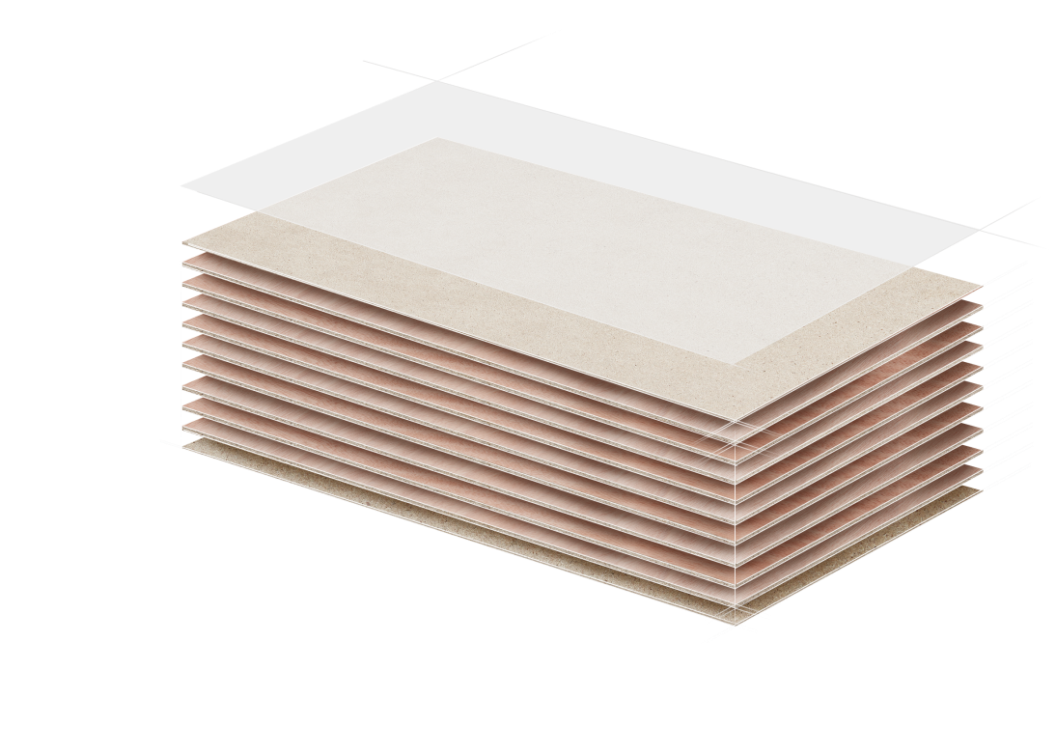
饰能板有过人之处
从外观看，饰能板的特点鲜明，表面平整度高，饰面后颜值高、突显装饰性能的优势。从其物理性能来看，饰能板结构稳定可靠，适合用于门墙柜一体化定制，擅长打造门、墙、柜整体定制，确保风格美观且经久耐用。
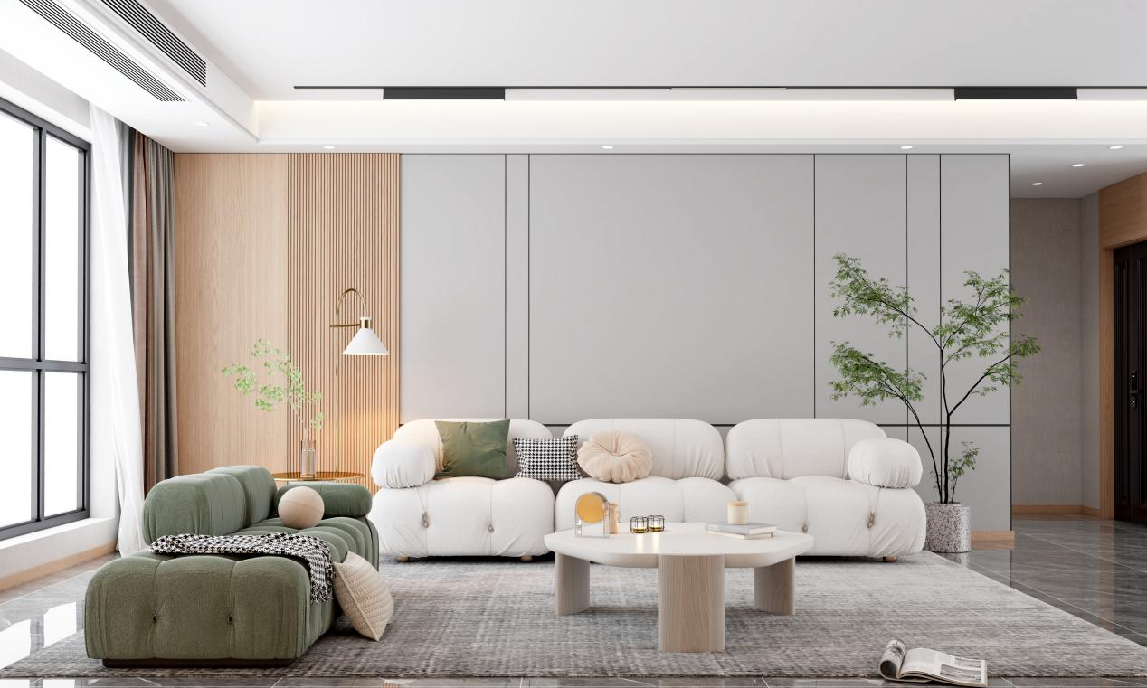
结构稳定经久耐用
澳思柏恩饰能板，其板芯采用多层全实木纵横交错结构制作，再在上下表层铺装进口松木细料刨花，通过热压一体化成型，确保板材表面超平整，直观且有效地降低压贴饰面后碳化、鼓泡、波浪纹等问题，使家装作品能经得起时间考验。
超强饰面美观个性
高端家装绝不能是千篇一律的，个性是贯穿整个家装过程的核心要素。澳思柏恩饰能板表面细腻超平整，可满足UV光固化、PP、PET、高光、三胺纸纯色等不同饰面加工工艺，很好地满足业主的个性化家装需求，提升家居空间的整体颜值。
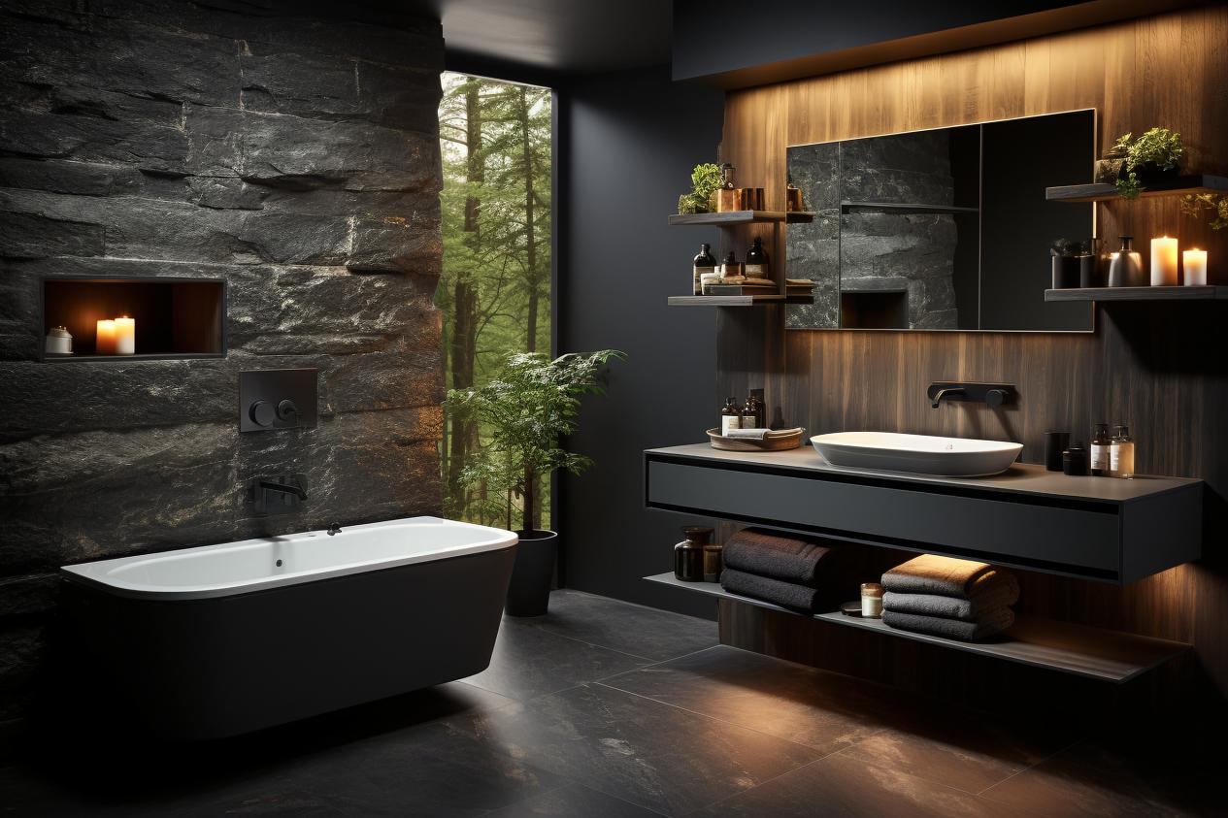
原木取材绿色环保
值得一提的是，饰能板的原材取自澳思柏恩自培松木林场，确保每一根原材都躯干笔直、无腐坏、无虫洞，从原材料角度出发捍卫板材的绿色环保。此外，板材制作过程中MDI生态胶的使用，也在很大程度上确定了板材零醛添加的基调，让家装公司在面对终端消费者的高要求时能够更有底气。
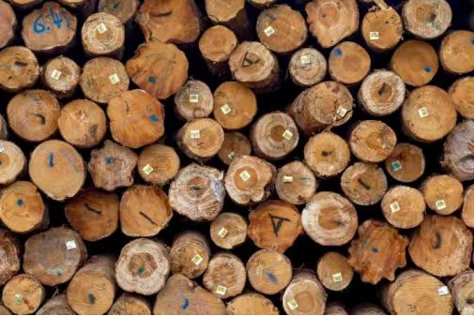
既有高品质松木做原材，又有横纵交错结构工艺做支撑，还有个性化的饰面选择，饰能板从多个角度牢牢锁定消费者需求，携手家装公司呈现高端家装作品。

